## 实验：导体电阻率的测量

## 知识点一：长度的测量及测量工具的选用

一、游标卡尺的原理和读数

1．构造：主尺、游标尺(主尺和游标尺上各有一个内、外测量爪)、游标卡尺上还有一个深度尺．(如图所示)

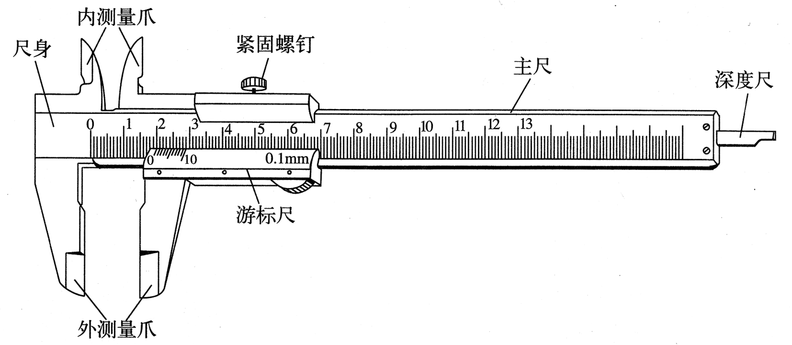

2．用途：测量厚度、长度、深度、内径、外径．

3．原理：利用主尺的最小分度与游标尺的最小分度的差值制成．

不管游标尺上有多少个小等分刻度，它的刻度部分的总长度比主尺上的同样多的小等分刻度少1 mm.常见的游标尺上小等分刻度有10个、20个、50个的，其规格见下表：

|  |  |  |  |
| --- | --- | --- | --- |
| 刻度格数(分度) | 刻度总长度 | 1 mm与每小格的差值 | 精确度(可精确到) |
| 10 | 9 mm | 0.1 mm | 0.1 mm |
| 20 | 19 mm | 0.05 mm | 0.05 mm |
| 50 | 49 mm | 0.02 mm | 0.02 mm |

4.读数

若用*x*表示由主尺上读出的整毫米数，*K*表示从游标尺上读出与主尺上某一刻线对齐的游标的格数，则记录结果表达为(*x*＋*K*×精确度)mm.

二、螺旋测微

1．构造

如图所示，它的测砧*A*和固定刻度*B*固定在尺架*C*上，可动刻度*E*、旋钮*D*和微调旋钮*D*′是与测微螺杆*F*连在一起的，并通过精密螺纹套在*B*上．

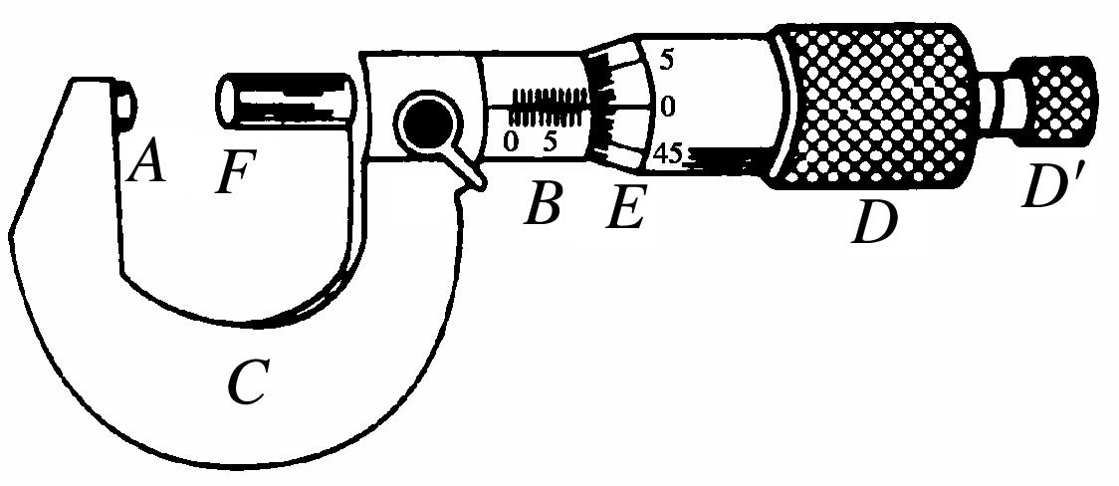

2．原理

精密螺纹的螺距是0.5 mm，即旋钮*D*每转一周，测微螺杆*F*前进或后退0.5 mm，可动刻度分成50等份，因此每旋转一格，对应测微螺杆*F*前进或后退0.01 mm.0.01 mm即为螺旋测微器的精确度．

3．使用方法

当*A*与*F*并拢时，可动刻度*E*的零点恰好跟固定刻度*B*的零点重合，逆时针旋转旋钮*D*，将测微螺杆*F*旋出，把被测物体放入*A*、*F*之间的夹缝中，再顺时针旋转旋钮*D*，*F*快要接触被测物时，要停止使用旋钮*D*，改用微调旋钮*D*′，直到听到“喀喀”声．

4．读数方法

*L*＝固定刻度示数＋可动刻度示数(估读一位)×分度值．

注意事项　(1)读数时要准确到0.01 mm，估读到0.001 mm，测量结果若用毫米做单位，则小数点后面必须保留三位．

(2)读数时，要注意固定刻度上半毫米刻度线是否露出．

三、电压表、电流表的读数

电压表、电流表的读数方法

1．首先要弄清电表量程，即指针指到最大刻度时电表允许通过的最大电压或电流值．

2．根据表盘总的刻度数确定精确度，即每一小格表示的值，同时确定读数有效数字所在的位数．

3．按照指针的实际位置进行读数．

4．(1)0～3 V的电压表和0～3 A的电流表读数方法相同，此量程下的精确度是0.1 V和0.1 A，读到0.1的下一位，即读到小数点后面两位．

(2)对于0～15 V量程的电压表，精确度是0.5 V，在读数时只要求读到小数点后面一位，即读到0.1 V.

(3)对于0～0.6 A量程的电流表，精确度是0.02 A，在读数时只要求读到小数点后面两位，这时要求“半格估读”，即读到最小刻度的一半0.01 A.

## 例题精练

1．（肥东县校级期末）如图所示是游标卡尺的实物示意图，游标尺上标注的0.1mm指的是测量精度。如果一游标卡尺的测量精度为0.05mm，则该游标尺上刻度的总长度为  
　 　mm。

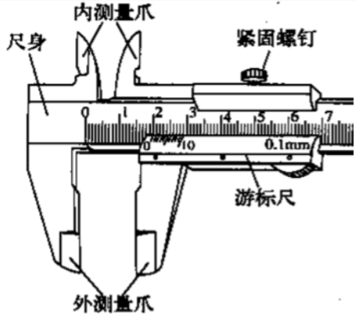

2．（益阳期末）用螺旋测微器测得某材料的直径如图甲所示，读数D＝　 　mm。用游标卡尺测得某材料的长度如图乙所示，读数L＝　 　cm。

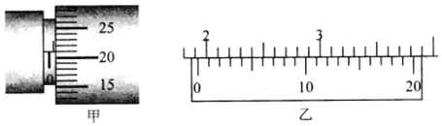

3.如图为电流表和电压表的刻度盘．

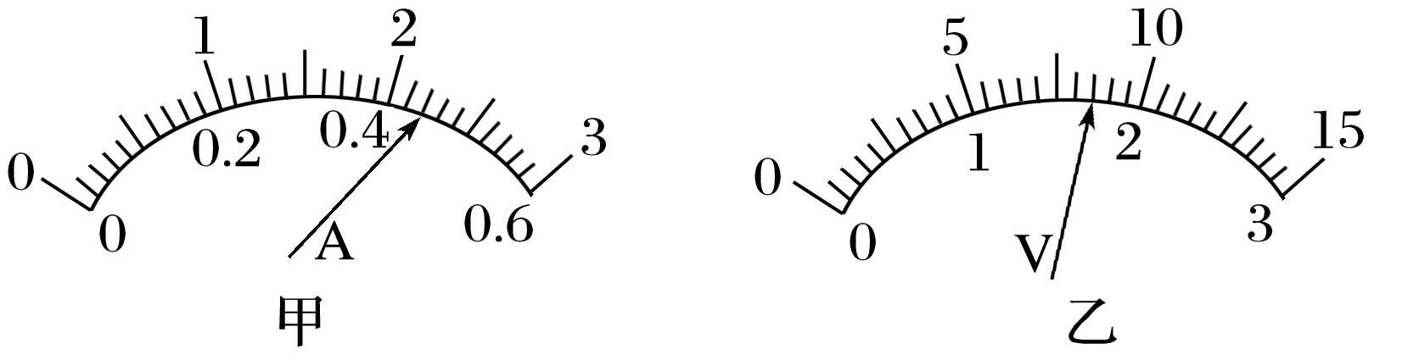

(1)图甲使用0.6 A量程时，对应刻度盘上每一小格代表________A，图中表针示数是________A；当使用3 A量程时，对应刻度盘上每一小格代表________A，图中表针示数为________A.

(2)图乙使用较小量程时，每小格表示________V，图中表针的示数为______V．若使用的是较大量程，则这时表盘刻度每小格表示______V，图中表针示数为______V.

## 随堂练习

1．（红桥区二模）图中50分度游标卡尺（对齐刻线为箭头所指位置）和螺旋测微器的读数分别为 　 　mm和 　 　mm．

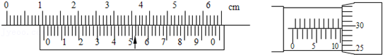

2．（安庆期末）读出图中游标卡尺和螺旋测微器的读数游标卡尺的读数为  
　 　mm．；螺旋测微器的读数为　 　mm．

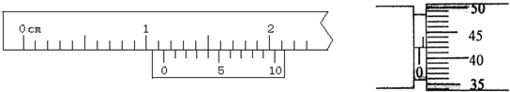

3．（银川月考）（1）用游标卡尺测量一个“圆柱形”导体的长度L，如图所示，则：L＝　 　cm；

（2）用螺旋测微器测量一个“圆柱形”导体的直径R，如图所示，则R＝　 　mm。

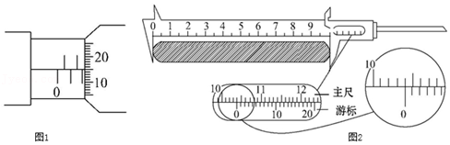

4．（遂宁月考）读数：

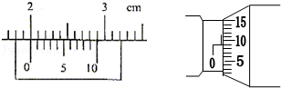

（1）　 　mm

（2）　 　mm．

5．（船山区校级期中）用游标为10分度的游标卡尺测量某工件的长度时，示数如图所示则测量结果应该读作　 　mm

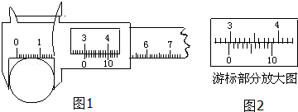

6．（河南期末）（1）用螺旋测微器测量合金丝的直径。为防止读数时测微螺杆发生转动，读数前应先旋紧如图甲所示的部件　 　（选填“A”“B”“C”或“D”）。从图中的示数可读出合金丝的直径为　 　mm。

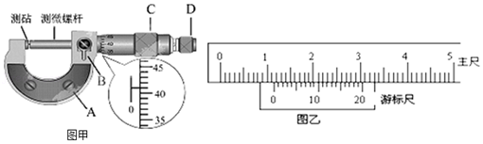

（2）用游标卡尺可以测量某些工件的外径。在测量时，示数如上图乙所示，则读数分别为　 　mm。

7．（南开区校级月考）用螺旋测微器测一金属丝的直径，示数如左图所示。由图可读出金属丝的直径为　 　mm

用游标为50分度的卡尺，测某圆筒的内径，卡尺上的示数如右图，圆筒的内径为  
　 mm

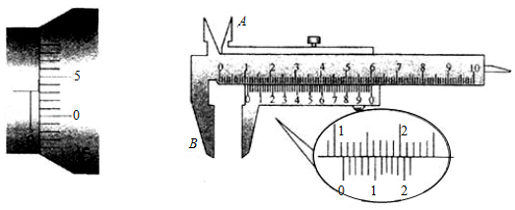

8．（渝中区校级期末）用一主尺最小分度为1mm，游标上有20个分度的卡尺测量一工件的长度，结果如图所示．可以读出此工件的长度为　 　cm．该卡尺的精确度为　 　．

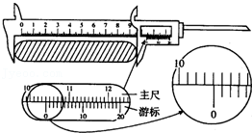

9．（寿县期末）用20分度的游标卡尺测某物的长度，如图所示，该物体的长度为  
　 　mm．

菁优网：http://www.jyeoo.com

10．电流表量程一般有两种：0～0.6 A和0～3 A；电压表量程一般有两种：0～3 V和0～15 V．如图所示：

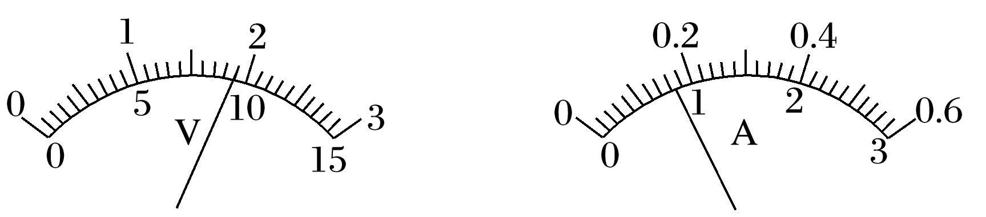

(1)接0～3 V量程时读数为________ V.

(2)接0～15 V量程时读数为________ V.

(3)接0～3 A量程时读数为________ A.

(4)接0～0.6 A量程时读数为________ A.

## 知识点二：金属丝电阻率的测量

1．实验原理

(1)把金属丝接入电路中，用伏安法测金属丝的电阻*R*(*R*＝)．电路原理图如图所示．

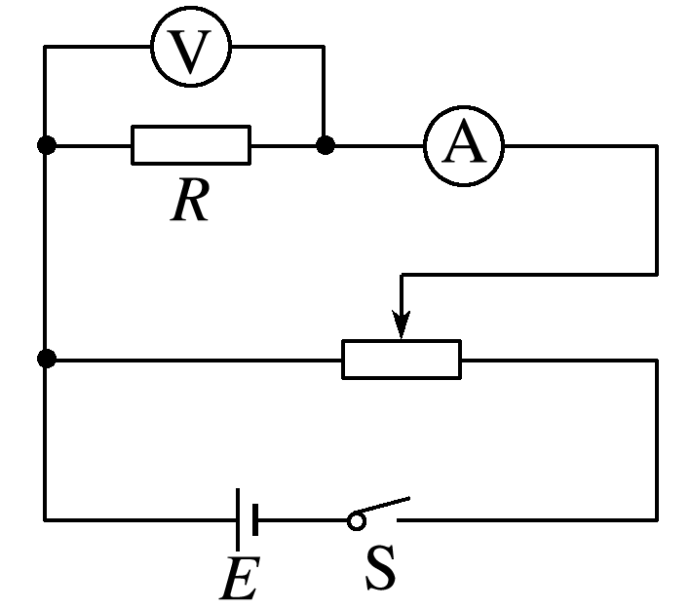

(2)用毫米刻度尺测出金属丝的有效长度*l*，用螺旋测微器测出金属丝的直径*d*，算出横截面积*S*(*S*＝)．

(3)由电阻定律*R*＝*ρ*，得*ρ*＝＝＝，求出电阻率．

2．实验器材

螺旋测微器或游标卡尺、毫米刻度尺、电压表、电流表、开关及导线、待测金属丝、电池、滑动变阻器．

3．实验步骤

(1)测直径：用螺旋测微器在待测金属丝上三个不同位置各测一次直径，并记录．

(2)连电路：按如图1所示的电路图连接实验电路．

(3)测长度：用毫米刻度尺测量接入电路中的待测金属丝的有效长度，重复测量3次，并记录．

(4)求电阻：把滑动变阻器的滑动触头调节到使接入电路中的电阻值最大的位置，电路经检查确认无误后，闭合开关S.改变滑动变阻器滑动触头的位置，读出几组相应的电流表、电压表的示数*I*和*U*的值，记入表格内，断开开关S.

(5)拆除实验电路，整理好实验器材．

4．数据处理

电阻*R*的数值可用以下两种方法确定：

(1)计算法：利用每次测量的*U*、*I*值分别计算出电阻，再求出电阻的平均值作为测量结果．

(2)图像法：可建立*U*－*I*坐标系，将测量的*U*、*I*值描点作出图像，利用图像的斜率来求出电阻值*R*.

5．注意事项

(1)因一般金属丝电阻较小，为了减小实验的系统误差，必须选择电流表外接法；

(2)测量*l*时应测接入电路的金属丝的有效长度(即两接线柱之间的长度，且金属丝伸直)；在金属丝的3个不同位置上用螺旋测微器测量直径*d*.

(3)电流不宜过大(电流表用0～0.6 A量程)，通电时间不宜太长，以免电阻率因温度升高而变化．

## 例题精练

1．（宿迁期末）在“测定金属的电阻率”实验中，所用测量仪器均已校准.已知电阻丝接入电路部分的长度1约为50cm。

（1）如图甲所示，螺旋测微器测得金属丝直径D＝　 　mm。

（2）用伏安法测金属丝的电阻Rx实验所用器材为：电池组（电动势3V，内阻约10Ω）、电流表（内阻约0.10Ω）、电压表（内阻约3kΩ）、滑动变阻器R（0﹣20Ω，额定电流2A）、开关、导线若干，如图丙是测量Rx的实验器材实物图，图中已连接了部分导线，滑动变阻器的滑片P置于变阻器的左端.请根据图乙所示的电路图，补充完成图丙中实物间的连线，并使闭合开关的瞬间，电压表或电流表不至于被烧坏。

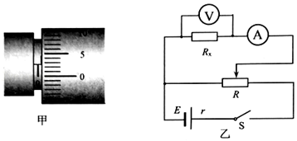

（3）某小组同学利用以上器材正确连接好电路，进行实验测量，记录数据如表：

|  |  |  |  |  |  |  |  |
| --- | --- | --- | --- | --- | --- | --- | --- |
| 次数 | 1 | 2 | 3 | 4 | 5 | 6 | 7 |
| U/V | 0.10 | 0.30 | 0.70 | 1.00 | 1.50 | 1.70 | 2.30 |
| I/A | 0.020 | 0.060 | 0.160 | 0.220 | 0.340 | 0.460 | 0.520 |

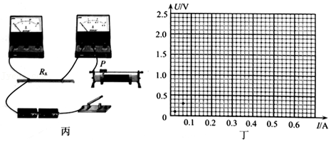

（4）根据以上数据可以估算出金属丝电阻率约为 　 　（填选项前的符号）

A.2×10﹣2Ω•m

B.2×10﹣4Ω•m

C.2×10﹣6Ω•m

D.2×10﹣8Ω•m

（5）以上实验中，由于电流表和电压表均非理想电表，会导致金属丝电阻率的测量值与真实值相比 　 　（选填“偏大”、“偏小”或“相等”）

## 随堂练习

1．（锡山区校级期末）小明通过实验测量一种合金的电阻率。

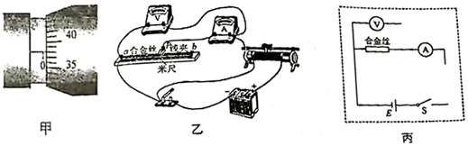

（1）如图甲所示，用螺旋测微器测量合金丝的直径，测得该合金丝的直径为d＝  
　 　mm。

（2）按图乙连接电路，请在图丙中将电路原理图补充完整 　 　。

（3）小明利用刻度尺测出合金丝接入电路的长度l。闭合开关，调节滑动变阻器，读出电压表和电流表的示数，算出接入电路部分合金丝的阻值R。改变线夹在合金丝上的位置，重复上述步骤，获得多组数据，在方格纸上作出R﹣l图像，发现图像是一条倾斜直线，斜率为k。计算该合金丝电阻率ρ＝　 　（用k和d表示）。

（4）小华认为电流表内阻会导致测出的R值偏大，因此小明测出的电阻率偏大。你觉得小华的观点是否正确 　 　？请简要说明理由 　 　。

2．（顺义区校级月考）通过实验测量金属丝的电阻率。

（1）用螺旋测微器测量金属丝的直径，某次测量示数如图1示可得金属丝直径的测量值d＝　 　mm。

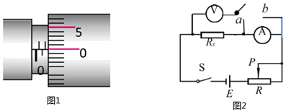

（2）按图2示的电路测量金属丝的电阻Rx（阻值约为5Ω）。实验中除开关、若干导线之外还提供了下列器材：

|  |  |
| --- | --- |
| 器材（代号） | 规格 |
| 电压表（V1） | 量程0～3V |
| 电压表（V2） | 量程0～15V |
| 电流表（A1） | 量程0～3A |
| 电流表（A2） | 量程0～0.6A |
| 滑动变阻器（R1） | 总阻值约200Ω |
| 滑动变阻器（R2） | 总阻值约500Ω |
| 电源（E） | 电动势约为3.0V |

从以上器材中选择合适的器材进行测量，电压表应选 　 　，电流表应选 　 　，滑动变阻器应选 　 　（填器材代号）。

（3）小明将开关分别接通了a处和b处，通过观察，发现电压表示数变化比电流表的示数变化显著得多，则将开关与 　 　（填a或b）处接通进行实验误差较小，本实验中的误差是 　 　（填系统误差或者偶然误差），电阻的测量值R测和其真实值R真的大小关系是R测　 　R真（填大于、小于、等于）。

# 综合练习

**一．实验题（共10小题）**

1．（苏州期末）在测量某金属丝电阻率的实验中，

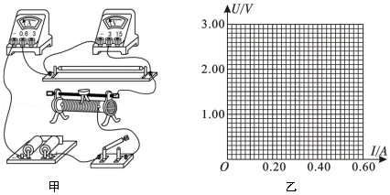

（1）用图甲所示电路测量，要求电压能从零开始测量，并能多测量几组数据，请用笔画线代替导线，在图甲中仅添加一根导线完成实验的电路连接．

（2）实验时，闭合开关前滑片应置于滑动变阻器的 　 　（选填“左”或“右”）端；测量结束后，应先断开开关，再拆除导线，最后整理好器材．

（3）实验中，测量数据如下表所示．请你在图乙中描出金属丝的U﹣I图像．

|  |  |  |  |  |  |  |
| --- | --- | --- | --- | --- | --- | --- |
| 实验次数 | 1 | 2 | 3 | 4 | 5 | 6 |
| U/V | 0.90 | 1.20 | 1.50 | 1.80 | 2.10 | 2.40 |
| I/A | 0.18 | 0.24 | 0.31 | 0.37 | 0.43 | 0.49 |

（4）由U﹣I图像计算出金属丝的电阻为R＝　 　．

（5）测出金属丝的长度和 　 　，根据电阻定律计算出金属丝的电阻率．

2．（如皋市月考）在“测定金属丝的电阻率”实验中，提供的实验器材如下：

A.待测金属丝R（电阻约8Ω）

B.电流表A（0～0.6A，内阻约0.6Ω）

C.电压表V（0～3V，内阻约3kΩ）

D.滑动变阻器R1（0～5Ω，2A）

E.电源E（6V）

F.开关、导线若干

（1）用螺旋测微器测出金属丝的直径如图甲所示，则金属丝的直径为 　 　mm.

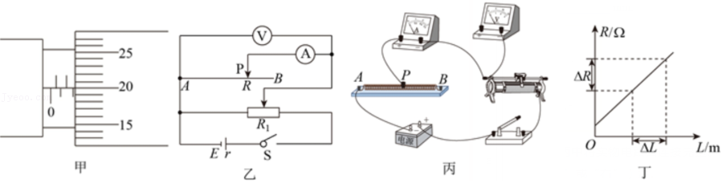

（2）某同学采用图乙所示电路进行实验，请用笔画线代替导线，在图丙中将实物电路图连接完整。

（3）在开关闭合前，滑动变阻器的滑片应置于最 　 　（选填“左”或“右”）端。

（4）实验得到几组U、I、L的数据，用R＝菁优网-jyeoo计算出相应的电阻值后作出R﹣L图线如图丁所示，取图线上的两个点间的数据之差ΔL和ΔR，若电阻丝直径为d，则电阻率ρ＝　 　（用ΔL、ΔR、d表示）。

（5）采用上述测量电路和数据处理方法，电流表内阻对本实验结果 　 　（选填“有”或“无”）影响。

3．（菏泽二模）现欲测量绕制实验室用通电螺线管（Rx）金属导线的长度，已从《物理手册》上查出该金属的电阻率为ρ，某活动小组设计出如下图所示的原理图来完成该实验。

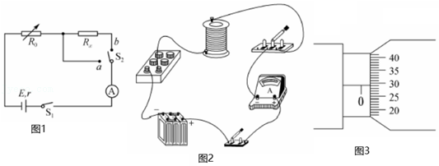

（1）使用螺旋测微器测量金属导线的直径，示数如图所示，则金属导线的直径为d＝　 　mm；

（2）请根据实验原理图在答题纸上把缺失的导线画到相应的位置；

（3）测螺线管Rx的阻值：闭合S1，将S2切换到a，调节电阻箱，读出其示数R1和对应的电流表示数I；

再将S2切换到b，调节电阻箱，使电流表示数仍为I，读出此时电阻箱的示数R2。则螺线管电阻Rx的表达式为Rx＝　 　；

（4）绕制这个螺线管所用金属导线的长度的表达式　 　（用实验中的物理量表示）。

4．（海淀区校级模拟）在“测定金属的电阻率”实验中，

（1）利用螺旋测微器测量合金丝的直径d。某次测量时，螺旋测微器的示数如图1所示，则该合金丝直径的测量值d＝　 　mm。

（2）若测出合金丝长度为L，直径为d，电阻为R，则该合金电阻率的表达式ρ＝　 　。（用上述字母和通用数学符号表示）

（3）按图2所示的电路图测量合金丝的电阻Rx。实验中除开关、若干导线之外还提供下列器材：

A．待测合金丝Rx（接入电路部分的阻值约5Ω）

B．电源（电动势4V，内阻不计）

C．电流表（0～3A，内阻约0.01Ω）

D．电流表（0～0.6A，内阻约0.2Ω）

E．灵敏电流计G（满偏电流Ig为200µA，内阻rg为500Ω）

F．滑动变阻器（0～10Ω，允许通过的最大电流lA）

G．滑动变阻器（0～100Ω，允许通过的最大电流0.3A）

H．电阻箱R0（0～99999.9Ω）

为了测量准确、调节方便，实验中电流表应选　 　，滑动变阻器应选　 　。（均填写仪器前的字母）

（4）按图2所示的电路图测量合金丝的电阻Rx，开关闭合前应将滑动变阻器的滑片P置于 　 　端（选填“a”或“b”）。

（5）甲同学按照图2电路图正确连接好电路，将电阻箱接入电路的阻值调为R0＝14500Ω，改变滑动变阻器接入电路的电阻值，进行多次实验，根据实验数据，画出了灵敏电流计菁优网：http://www.jyeoo.com的示数IG和电流表菁优网：http://www.jyeoo.com的示数IA的关系图线如图3所示。由此可知，合金丝接入电路的电阻测量值Rx＝　 　Ω（保留两位有效数字）。

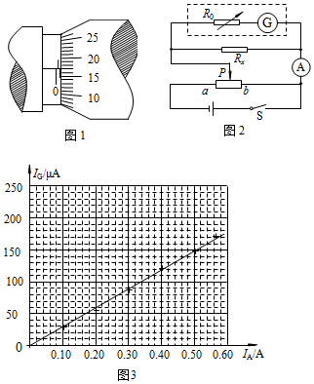

5．（广东模拟）某同学为了测量一根铅笔芯的电阻率，设计了如图甲所示的电路测量该铅笔芯的电阻值。所用器材有电流表A1、A2，电阻箱R1、滑动变阻器R2、待测铅笔芯Rx、电源E、开关S及导线等。操作步骤如下：调节滑动变阻器和电阻箱的阻值达到最大；闭合开关，适当调节滑动变阻器和电阻箱的阻值；记录两个电流表A1、A2的示数分别为I1、I2。

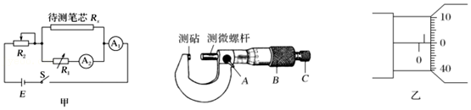

请回答以下问题：

（1）在测量笔芯的直径时，先将笔芯轻轻地夹在测砧与测微螺杆之间，再旋动 　 　（选填“A”“B”或“C”），直到听到“喀喀”的声音，以保证压力适当，同时防止螺旋测微器的损坏。选择笔芯的 　 　（选填“同一”或“不同”）位置进行多次测量，取其平均值作为笔芯的直径。某次用螺旋测微器测量笔芯直径的结果如图所示，其读数是 　 　mm。

（2）若电流表的内阻可忽略，则电流表示数I2＝　 　I1时，电阻箱的阻值等于待测笔芯的电阻值。

（3）已测得该笔芯的长度L＝20.00cm，电阻箱R1的读数为5.00Ω，根据上面测量的数据可计算出笔芯的电阻率ρ＝　 　Ω•m。（结果保留3位有效数字）

（4）考虑到电流表的实际情况，利用（2）中方法，笔芯电阻的测量值 　 　真实值（填“大于”“小于”或“等于”）。

6．（5月份模拟）某同学要测定一圆柱形导体材料的电阻率。

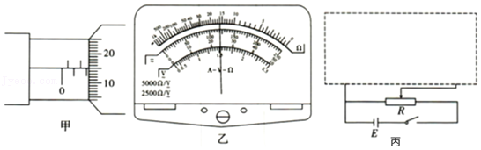

（1）他先用螺旋测微器测量该材料的直径，结果如图甲所示，则该材料的直径为　 　mm。

（2）该同学接着用欧姆表粗测该圆柱形导体的电阻，他进行了如下操作：他先用“×100”挡时发现指针偏转角度过大，应该换用　 　（填“×10”或“×1000”）挡，换挡后需要重新　 　（填“机械调零”或“欧姆调零”）后再进行测量。测量时，指针静止时位置如图乙所示，则该圆柱形导体的电阻为Rx＝　 　Ω。

（3）为了进一步准确测量该圆柱形导体的电阻Rx，实验室提供了以下器材：

A．电流表G（内阻Rg＝10Ω，满偏电流Ig＝10mA）

B．电压表V（内阻约为10000Ω，量程为0～6V）

C．电阻箱R0（0～999.9Ω）

D．滑动变阻器R（3Ω，2A）

E．电池组E（6V，0.05Ω）

F．一个开关S和若干导线

①实验时需要把电流表G与电阻箱并联改装成量程为50mA的电流表使用，则电阻箱的阻值应调为R0＝　 　Ω。

②请根据提供的器材，在如图丙所示虚线框中将电路图补充完整。

③若测得该圆柱形导体直径为d、长度为l，电压表V读数为U，电流表G读数为I，电阻箱阻值为R0，电流表内阻为Rg，则该导体材料的电阻率ρ的表达式为　 　（用d、l、U、I、R0、Rg表达）。

7．（迎江区校级三模）某同学计划测量常温下某浓度的食盐溶液电阻率，在长方体绝缘容器内插上两竖直金属薄板A、B（薄板电阻可忽略不计），A板固定在左侧，B板可插在容器内不同位置，容器内倒满食盐溶液。现提供实验器材如下：

A．电压表（量程3V，内阻约3kΩ）；

B．电压表（量程15V，内阻约15kΩ）；

C．电流表（量程0.6A，内阻约2Ω）；

D．电流表（量程100mA，内阻约10Ω）；

E．电池组（电动势E约为3V）；

F．开关一个；导线若干。

（1）该同学先将两金属板贴近左右容器壁，用多用电表欧姆挡粗测溶液电阻约为40Ω，为了减少误差，电压表应该选取 　 　，电流表应该选取 　 　；（填器材前字母代号）；

（2）请利用以上已经选取的器材，设计一个实验电路尽可能准确地测量出该食盐溶液的电阻率，用笔画线代替导线在图中连接好实验电路；

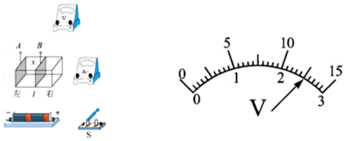

（3）两金属薄板横截面积S＝100cm2，两板间距x＝10cm，测量时电流表读数I＝62mA，电压表指针偏转如上图所示，电压表读数为U＝　 　V，则该食盐溶液的电阻率ρ＝　 　Ω•m（计算的结果保留2位有效数字）；

（4）另一同学想到，移动B金属板，利用测得的多组U、I数据，描绘出U﹣I图线，图线的截距可代表电源的电动势，斜率大小代表电源内阻，你认为这样计算的结果与实际值相比，电动势会 　 　（填偏大、偏小、不变），内阻会 　 　（填偏大、偏小、不变）。

8．（烟台模拟）某同学在实验室中测量一段金属丝的电阻率，具体操作步骤如下：

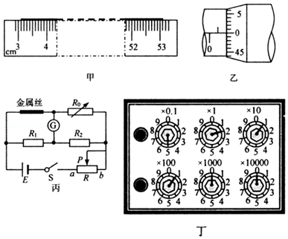

（1）该同学首先用毫米刻度尺测量了金属丝的长度，如图甲所示，则其长度L＝　 　cm；然后用螺旋测微器测该金属丝的直径，示数如图乙所示，则直径d＝　 　cm。

（2）由于金属丝的电阻很小，为提高测量的准确性，减小系统误差，该同学利用“电桥法”测电阻，他设计的电路图如图丙所示。其中R0为电阻箱，G为灵敏电流计，R为滑动变阻器，定值电阻R1＝8Ω、R2＝450Ω。该同学按照电路图连接好实物后，首先将滑动变阻器R的滑动触头P滑到　 　（选填“a”或“b”）端。然后闭合开关S，发现灵敏电流计的指针发生偏转，于是调节电阻箱的阻值，使灵敏电流计的示数为　 　，读出此时电阻箱的阻值。若此时电阻箱的阻值如图丁所示，则R0＝　 　Ω，通过计算可得到该段金属丝的电阻Rx＝　 　Ω。

（3）由以上的数据可以计算求得金属丝的电阻率ρ＝　 　Ω•m（结果保留1位有效数字）。

9．（江西模拟）某同学测量一新材料制成的圆柱体的电阻率，步骤如下：

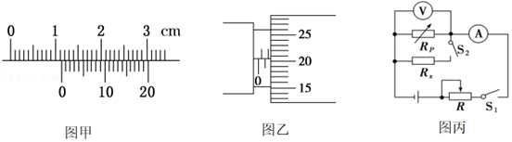

（1）用20分度的游标卡尺测量其长度如图甲所示，可知其长度为 　 　cm。

（2）用螺旋测微器测量其直径如图乙所示，可知其直径为 　 　mm。

（3）该同学想利用如图丙所示的电路测量其电阻的阻值Rx，实验的主要步骤如下：

a．闭合S1和S2，调节R和RP，使电流表菁优网：http://www.jyeoo.com和电压表菁优网：http://www.jyeoo.com的示数适当，记下两表示数分别为I1、U1；

b．保持S1闭合、RP阻值不变，断开S2，记下电流表菁优网：http://www.jyeoo.com和电压菁优网：http://www.jyeoo.com表示数分别为I2、U2。

①被测电阻的阻值Rx＝　 　（用I1、U1、I2、U2表示）。

②由于电流表、电压表均不是理想电表，则被测电阻Rx的测量值 　 　（选填“大于”“小于”或“等于”）真实值。

10．（温州模拟）小亮同学设计了如图1所示的电路来测量某种电阻丝的电阻率。

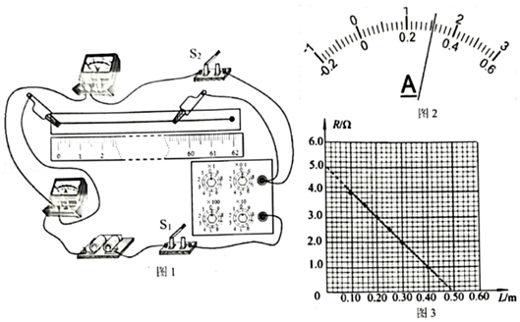

（1）闭合开关S1、S2，调节电阻箱，当电压表读数为2.00V，电流表示数如图2所示I＝　 　A，电阻丝的电阻的测量值为 　 　Ω（保留三位有效数字），此测量值 　 　真实值（选填“大于”、“等于”、“小于”）。

（2）断开S2，通过改变接线夹接触金属丝的位置来调节接入电路中金属丝的长度，并通过改变电阻箱的阻值，使电流表示数保持不变。记录接入电路中金属丝的长度L和对应电阻箱的阻值R，作出R﹣L图线，如图3所示。金属丝的电阻率记为ρ、直径记为d，图线斜率的绝对值为k，则电阻率的表达式ρ＝　 　；

（3）小亮同学测出金属丝的直径d＝0.35mm，由此可求得金属丝的电阻率为 　 　Ω•m（计算结果保留两位有效数字）。